

CÂMARA MUNICIPAL DE ARARAQUARA

Diretoria Geral
Telefone PABX 3301-0623 - DDD (016) - FAX 3301-0630
Palacete São Bento - Rua São Bento, 887
14801-300 - ARARAQUARA - SP
www.camara-arq.sp.gov.br
E-mail: legislativo@camara-arq.sp.gov.br

Quarta-feira, 31 de julho de 2026.

COMUNICADO

Excelentíssimos Senhores (as) Vereadores (as):

Com os nossos cordiais cumprimentos, atendendo as disposições regimentais (Resolução 313/03) vigentes, dispostas no parágrafo 2º do artigo 350 em que se observa:

Artigo 350 - ...................................................................................................

§ 2º - As “Semanas da Prestação de Conta” ocorrerão no decorrer dos 30 (trinta) dias que antecedem o fim da Sessão Legislativa Ordinária, para prestação de contas referentes ao ano vigente “.

Informamos que anexamos a este documento o cronograma para a efetivação das Semanas da Prestação de Conta de 2004, devendo o nobre Vereador devolver a Secretaria da Câmara – aos cuidados da Senhora Solange, o ofício que acompanha este comunicado, devidamente preenchido e assinado, que será encaminhado pela Secretaria à Presidência, confirmando ou não a participação do nobre edil no evento, até no máximo o dia 05 (cinco) de novembro de 2004 - sexta-feira.

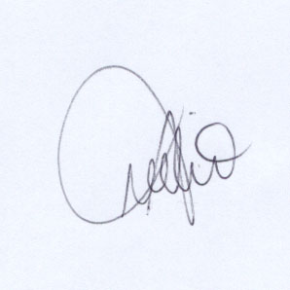
Sinceramente,

ARCÉLIO LUIS MANELLI
Diretor Geral

